



**PROJEKTAS „Motyvuoti mokytojai ir tėvai, – motyvuoti mokiniai“**

**Nr. 09.2.1-ESFA-K-728-01-0022 (1.2.3. veikla, 3 projektas)**

**KLAIPĖDOS R. GARGŽDŲ „MINIJOS“ PROGIMNAZIJOS**

**MATEMATIKOS MOKYTOJOS BIRUTĖS ŠPUČYTĖS**

**5 KLASĖS MATEMATIKOS PROJEKTAS**

**„SENIEJI MATAVIMO VIENETAI, NAUDOTI LIETUVOJE “**

2018 m. vasaris

Projekto tikslas, uždavinys: mokiniai, bendroje veikloje su tėveliais, prisimins ar susipažins su Lietuvoje naudotais senoviniais matais, matavimo vienetų vertėmis bei matavimo priemonėmis, gebės rinkti duomenis, juos apdoroti ir paruošti pristatymą.

Mokiniai supažindinami su projekto vykdymo eiga, vertinimu. Susitariama apie vaizdų fiksavimą: aprašymas ar piešiniai arba pristatymas IT pagalba.

Apie projekto vykdymo eigą mokinių tėveliams buvo paruošta atmintinė.

Mokiniai, domėdamiesi apie Lietuvoje naudotus senovinius matus, matavimo vienetų vertes, matavimo priemones, kalbino prosenelius, senelius, tėvus. Informacijos ieškojo internete.

**Matuoti žmogus pradėjo tada, kada pradėjo lyginti:**

sunkus kaip akmuo,

mažas kaip pipiras,

per nago juodymą,

vanduo iki kelių ...

**Senovės lietuviai matavimui naudojo ypatingą liniuotę – savo kūno dalis**

Išvados:

Ilgiui matuoti:

**pėdą**  **žingsnį sieksnį** 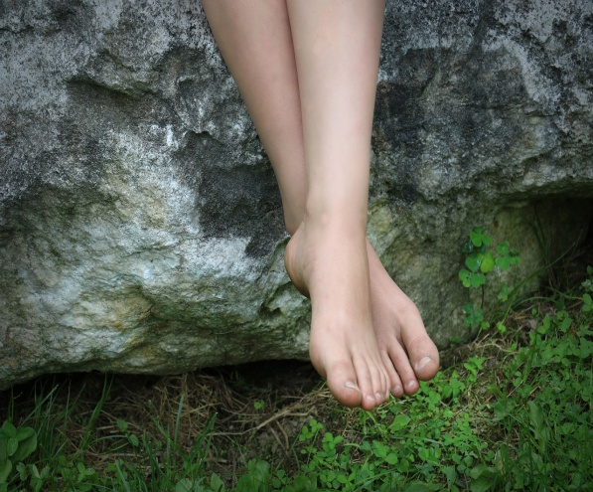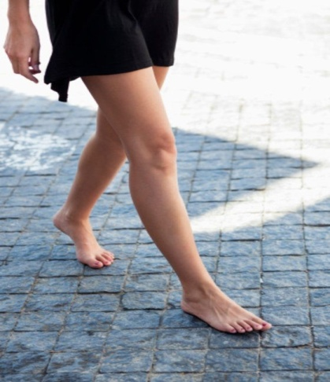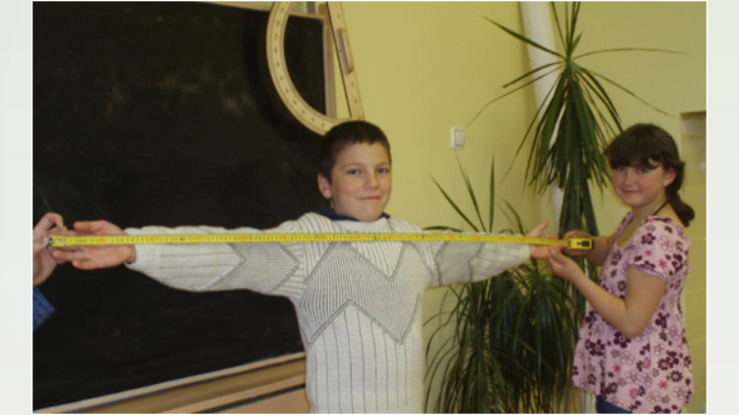

**ranką sprindį plaštaką**

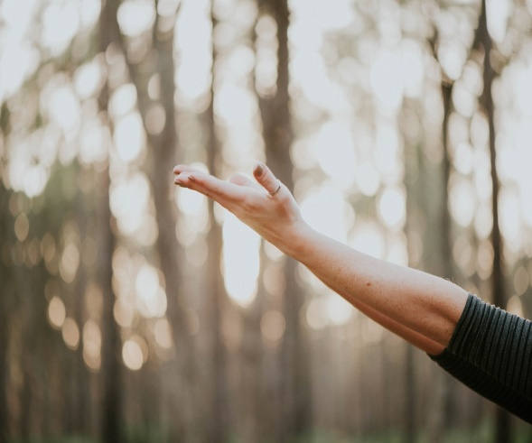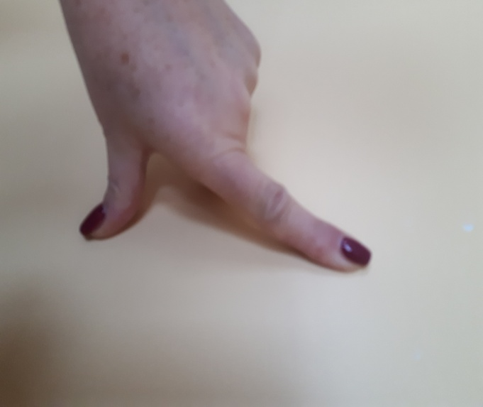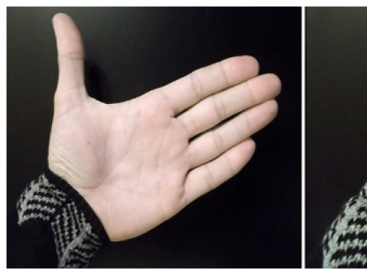

Tūriui, talpai:

**saują rieškučias glėbį**

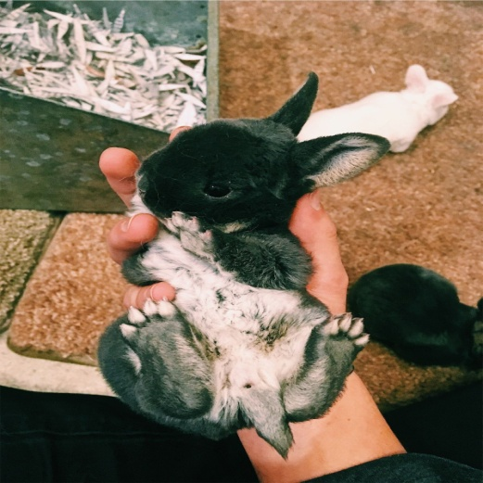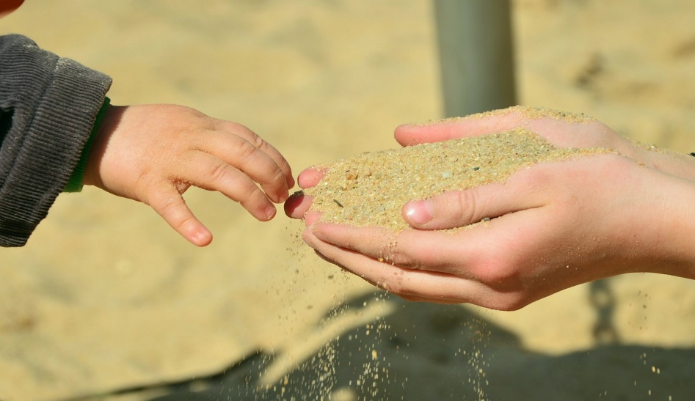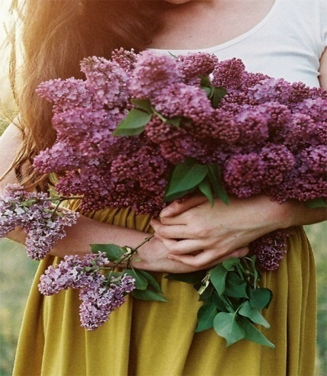

**gurkšnį žiupsnį**

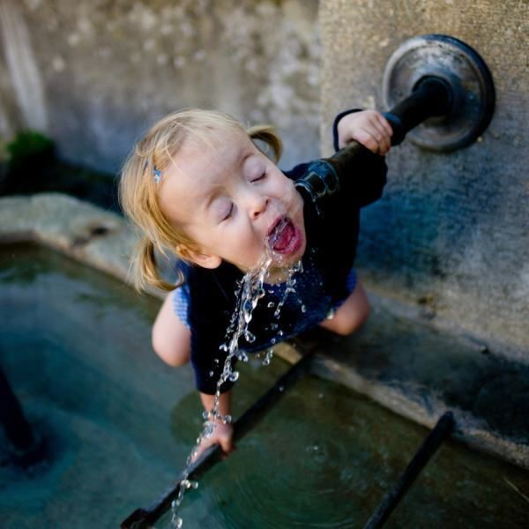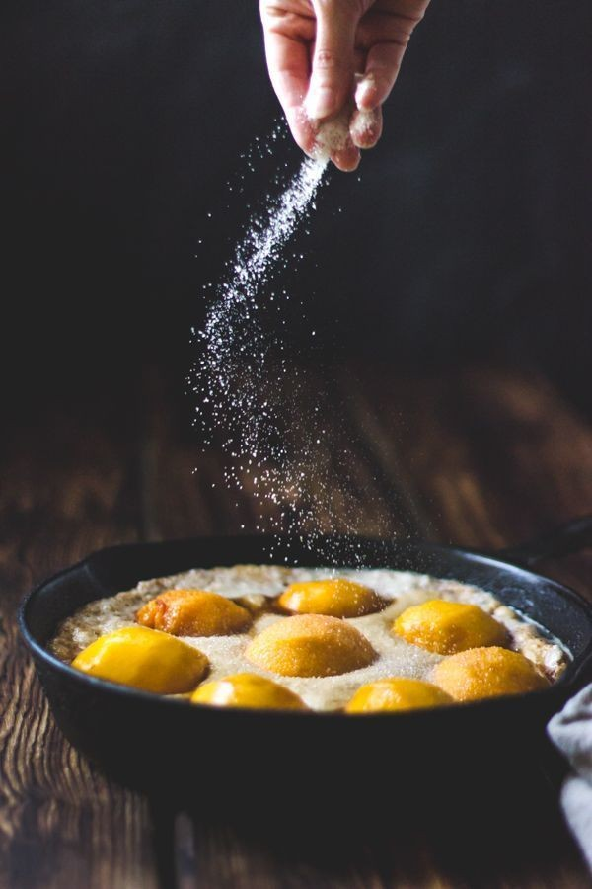

**Lietuvoje naudoti senoviniai ilgio matai,**

**matavimo vienetų vertės**

* **Sieksnis** – atstumas tarp abiejų ištiestų rankų, o tai yra 1,95m. Juo matuodavo tinklus, virves, audinį.
* **Pėda** ilgis buvo lygus 30,48 cm
* **Uolektis** – atstumas nuo alkūnės linkio iki didžiojo piršto galo. Jo vertė kito nuo 65cm iki 71cm. Uolektimis matuodavo medžiagas.
* C**olis -** nykščio plotis - buvo lygus 2,7076 cm. Kaimo žmonės vinies ilgį ar lentos storį vis dar matuoja coliais.
* **Verškas** – dviejų piršto nagų ilgis, prilygo 4,445 cm.
* **Aršiną** sudaro 71,12 cm.
* **Kelio varstas** - senovinis rusų ilgio matas, Lietuvoje bei kitose šalyse naudotas iki 1915 m. Lygus 1067 [m](https://lt.wikipedia.org/wiki/Metras)

**1 žingsnis = 2 uolektys**

**1 sieksnis = 3 uolektys = 7 pėdos**

**1 pėda = 12 colių**

**1 aršinas = 16 verškų = 28 coliai**

**1 varstas = 500 sieksnių**

**Lietuvoje naudoti senoviniai talpos/tūrio matai,**

**matavimo vienetų vertės**

Seniausi talpos/tūrio matai buvo sauja, rieškučios, gurkšnis, žiupsnis, glėbys.

Biralams ir skysčiams seikėti buvo naudojami įvairūs namų apyvokos daiktai: šaukštas, kaušas, puodas, pintinė, kibiras, statinė.

* **Gorčius** – biralų matas.

Didysis gorčius buvo 5,6 litro, mažasis gorčiukas – 2,6 litro.

* **Pūras** – skirtas birioms medžiagoms matuoti.

Didysis pūras – 67 litrai, mažasis – 59 litrai.

* **Kvorta** – skysčiams ir biralams seikėti, siekė 1,4 litro.
* **Siekas** buvo lygus 33,6 litro.
* **Kibiras** - tūrio matas lygus 12,3 litro.
* **Statinė (bačka)** - biriems produktams matuoti. Apytikris tūris buvo 400 litrų. Vėliau buvo visokio dydžio statinių skirtingiems produktams matuoti ir laikyti: silkei, aliejui, vaškui, miltams, grybams.
* **Verpelė** - indas sviestui mušti, o drauge tai buvo tūrio matas, lygus ketvirtadaliui statinės. Verpelėmis seikėjo ne tik sviestą, bet ir medų, javus.

**Lietuvoje naudoti senoviniai svorio(masės) matai,**

**matavimo vienetų vertės**

* **Akmuo** - seniausias lietuviškas svorio matas lygus 14,62 kg
* **Svarais** sverdavo cukrų, sviestą ar pūkinius patalus,lygus 365,83 g.
* **Pūdas** - lygus 16 kg.
* Lietuviškasis **birkavas** lygus penkiems [akmenims](https://lt.wikipedia.org/w/index.php?title=Akmuo_(matavimo_vienetas)&action=edit&redlink=1) arba 73 kg.
* Lietuviškasis **centneris** lygus 50 kg.
* **Uncija** (vaistų) lygi 29,86 g.

**1 svaras = 12 uncijų, 1 birkavas = 5 pūdai, 1 pūdas = 40 svarų**

**Bezmėnas**

svorio (masės) matavimo prietaisas, susidedantis iš lazdelės su svorio ženklais ir buožės.

Viename lazdelės gale įtaisytas kablys sveriamam daiktui pakabinti ir judanti rankenėlė, parišta virvute.

Iki 19 a. pradžios bezmėno padalos buvo svarais.

Nuotraukose *bezmėnas*, išsaugotas prosenelių sodyboje Brožių kaime

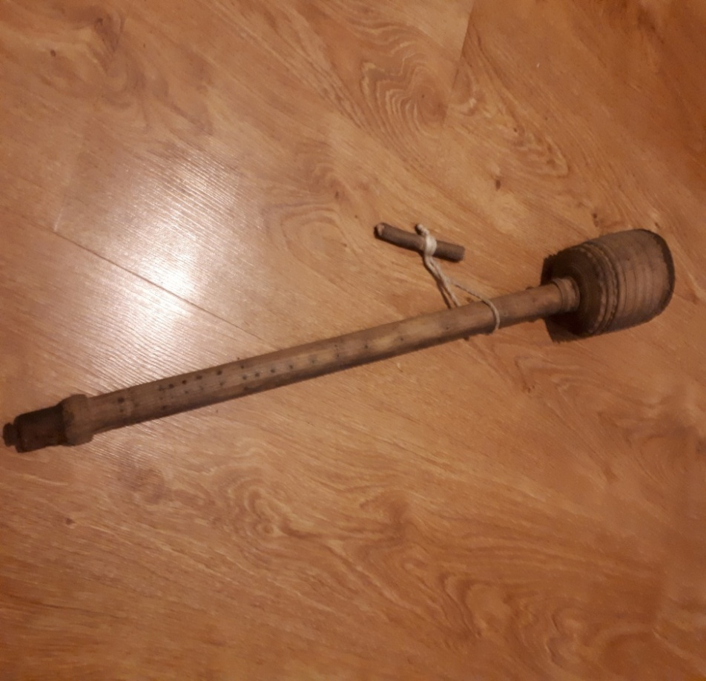

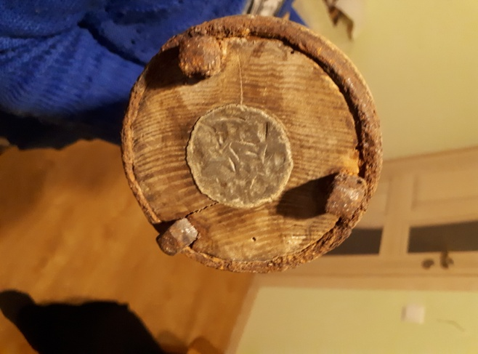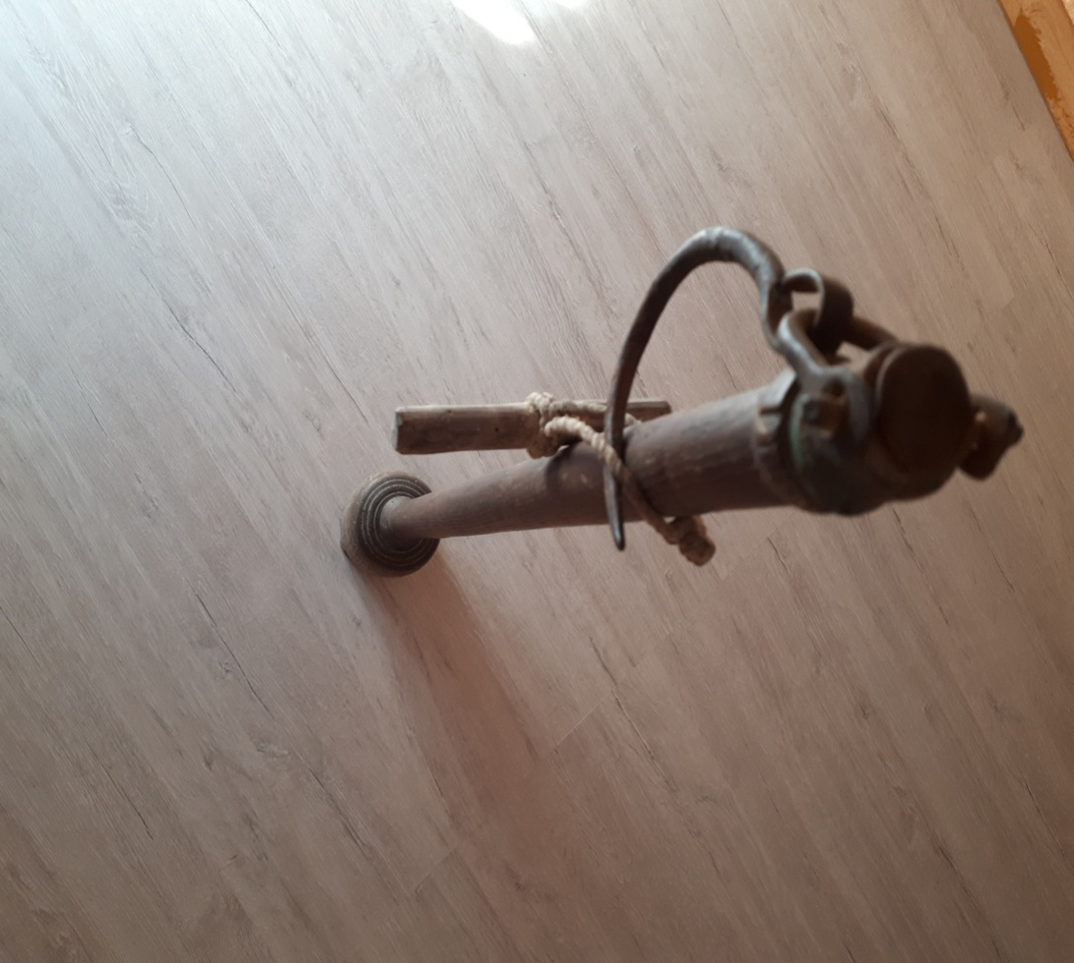

Mokiniai bezmėno pagalba pasvėrė savo kuprinę:

svoris nuo 3 kg 500 g iki 4 kg 200 g arba apytiksliai 10 svarų

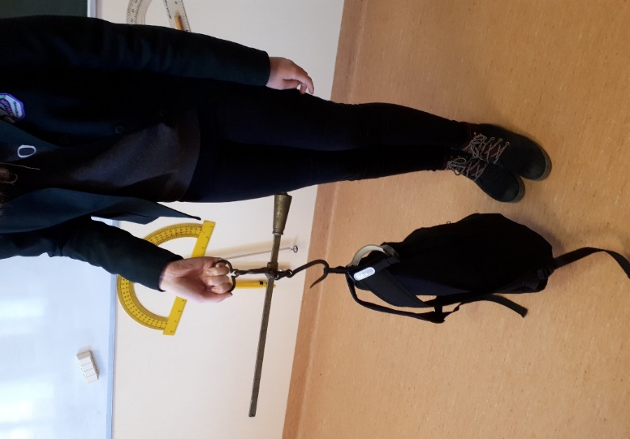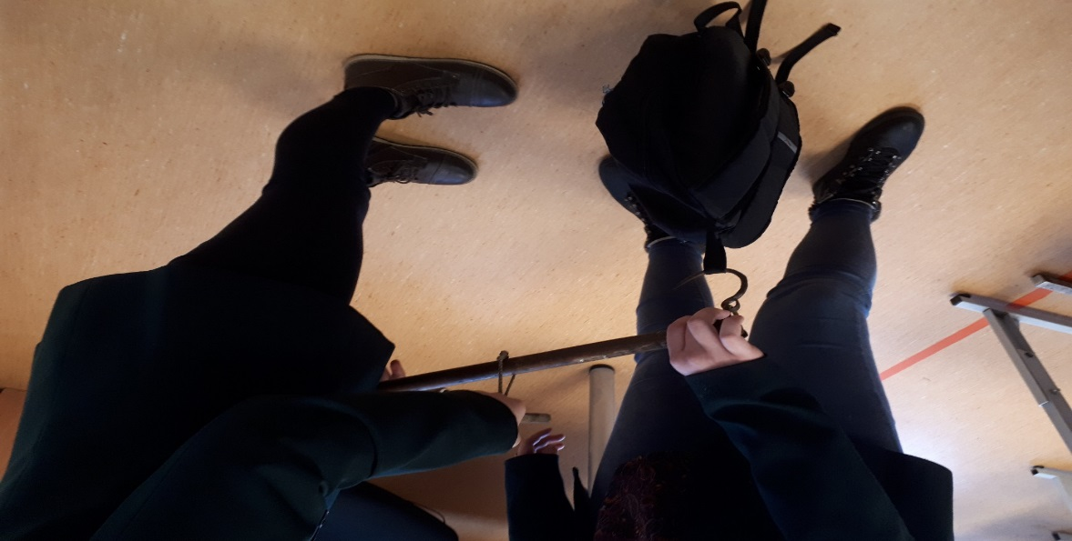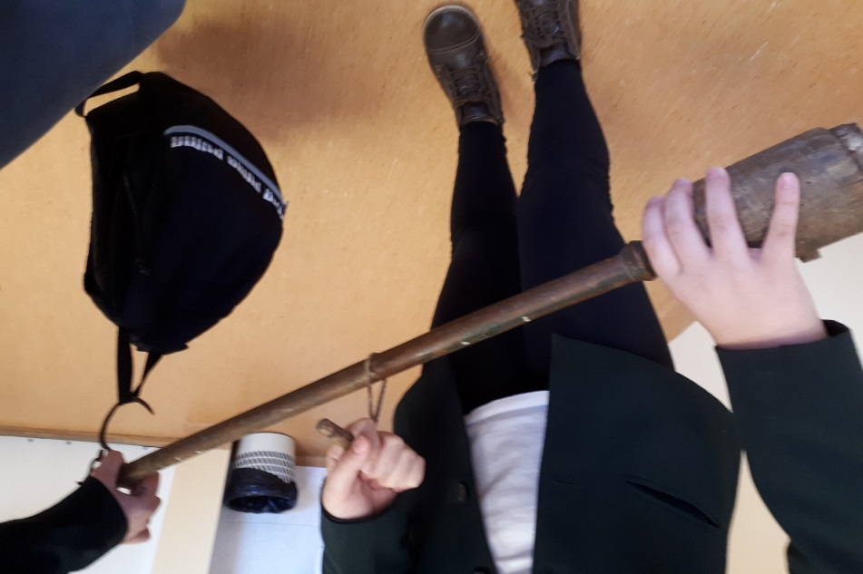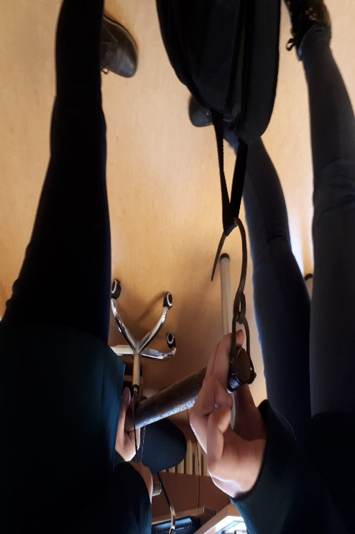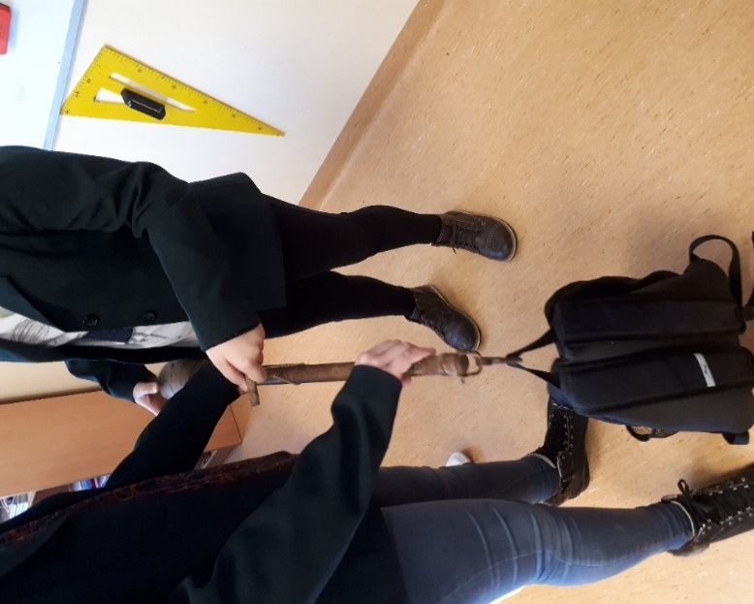

Projekte dalyvavusių mokinių sąrašas: Adrijus Ambraževičius, Saulė Bielkauskaitė, Gabija Baudraitytė, Benas Čėsna, Eimantas Gečas, Liepa Gricuk, Julija Jucevičiūtė, Milena Survilaitė, Augustė Stasaitytė, Emilija Veselytė, Erika Valaitytė, Arnas Viršilas, Goda Balčytytė, Toma Bubliauskaitė, Gabija Cemnolonskytė, Marija Cirtautaitė, Greta Daukšytė, Ula Mažeikytė, Gabija Mikuckytė, Samanta Preikšaitytė, Marija Pupienis, Gabija Varkalytė.

Projekte dalyvavusių tėvų sąrašas: Donatas Bielkauskas, Viktorija Survilienė, Inga Gricuk, Rūta Jucevičienė, Indrė Budraitienė, Deivis Stasaitis, Inga Andriulienė, Žydrūnas Čėsna, Virginija Mineikytė, Jurgita Veselienė, Žaneta Valaitienė, Romas Valaitis, Gintautas Balčytis, Raimonda Bubliauskienė, Vitalija Jonaitytė, Elena Cirtautienė, Virginija Vilkaitė, Birutė Budginaitė, Darius Mikuckis, Raimonda Preikšaitienė, Anna Cichon-Pupienis